立体の表面積
氏名( )

１ 次の立体の表面積を求めなさい。
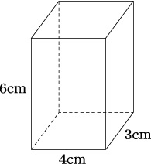
(1) 右の図のような直方体

(2) 底面の半径が3cm，
高さが8cmの円柱
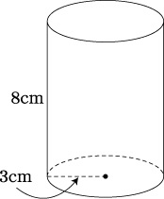

２ 次の立体の表面積を求めなさい。
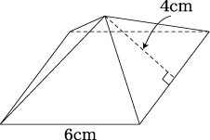
(1) 底面が1辺6cmの正方形で，
側面の二等辺三角形の高さが
4cmの正四角錐

(2) 底面の半径が4cmで，母線
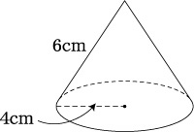
の長さが6cmの円錐

解答
１ (1) 108㎝² (2) 66π㎝²

２ (1) 84㎝² (2) 40π㎝²

